МИНОБРНАУКИ РОССИИ
Федеральное государственное бюджетное образовательное учреждение высшего образования
НИЖЕГОРОДСКИЙ ГОСУДАРСТВЕННЫЙ ТЕХНИЧЕСКИЙ
УНИВЕРСИТЕТ им. Р.Е.АЛЕКСЕЕВА

Институт радиоэлектроники и информационных технологий
Кафедра прикладной математики и информатики

Лабораторная работа № 4
по дисциплине
Базы данных

РУКОВОДИТЕЛЬ:
_______________ Моисеев А.Е
(подпись) (фамилия, и.о.)

СТУДЕНТ:
Блинов А.С
(подпись) (фамилия, и.о.)

23-ПМ-1
(шифр группы)

Нижний Новгород
2026 год
Оглавление
Цель и задачи 3
Ход работы 4
Вывод 6
Приложение А 7

Цель и задачи
Целью данной лабораторной работы является перевод программы работы с базой данных на механизм ORM (объектно-реляционного отображения).
Для достижения цели были поставлены следующие задачи:
- Перевести код лабораторной работы 3 (DAO с двумя таблицами) на механизм ORM;
- Использовать любой ORM-фреймворк;
- Создать структуру базы;
- Добавить элементы в таблицы (20–30 элементов, колонки – строки и числа, с возможностью группировать по повторяющимся значениям и диапазонам);
- Выполнить 2–3 осмысленных запроса.

Ход работы
Работа выполнена на языке C++ в среде Visual Studio 2022. Рекомендованный фреймворк ORMLite предназначен только для Java, поэтому в качестве ORM для C++ была выбрана библиотека sqlite_orm. Она состоит из одного заголовочного файла sqlite_orm.h и работает поверх SQLite.
Используются те же структуры Author и Book, что и в лабораторной работе 3. Структура базы описывается в функции makeStorage (файл Storage.h): функция make_table задаёт таблицу, make_column – соответствие колонки таблицы полю структуры, primary_key().autoincrement() – первичный ключ, foreign_key(&Book::authorId).references(&Author::id) – внешний ключ на таблицу авторов. Таблицы создаются вызовом storage.sync_schema(), SQL-команды CREATE TABLE библиотека формирует сама.
Добавление элементов выполняется методом storage.insert(объект) внутри транзакции storage.transaction. В таблицу authors добавлено 11 авторов, в таблицу books – 25 книг. Колонки содержат строки (название, жанр, имя автора, страна) и числа (цена, год), жанры и страны повторяются, что позволяет группировать данные.
Были выполнены три осмысленных запроса средствами ORM:
группировка по повторяющимся значениям – количество книг и средняя цена в каждом жанре: select(columns(&Book::genre, count(&Book::id), avg(&Book::price)), group_by(&Book::genre));
выборка по диапазону – книги стоимостью от 500 до 700 рублей: get_all<Book>(where(between(&Book::price, 500, 700)), order_by(&Book::price));
запрос к двум таблицам – книги авторов из Великобритании: select(columns(&Author::name, &Book::title, &Book::year), inner_join<Author>(on(c(&Book::authorId) == &Author::id)), where(c(&Author::country) == "Великобритания")).
Результат работы программы представлен на рисунке 1.
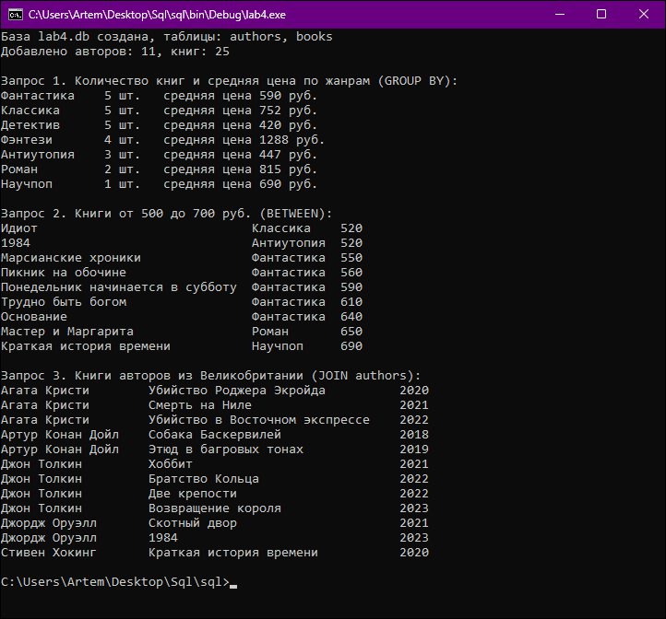
Рисунок 1 – Результат работы программы с ORM
Как и в лабораторной работе 3, вывод результатов и обработка ошибок выполняются только в функции main; ошибки базы данных библиотека sqlite_orm сообщает исключением std::system_error.

Вывод
В ходе лабораторной работы код лабораторной работы 3 был переведён на механизм ORM с использованием библиотеки sqlite_orm. Создана структура базы из двух таблиц, добавлены 11 авторов и 25 книг, выполнены три осмысленных запроса.
С помощью запросов удалось:
- определить количество книг и среднюю цену в каждом жанре;
- найти книги в диапазоне цен от 500 до 700 рублей;
- вывести книги британских авторов, соединив таблицы books и authors.
По сравнению с DAO механизм ORM избавляет от написания SQL-запросов и ручного переноса значений колонок в поля объектов: достаточно один раз описать соответствие структур и таблиц, после чего библиотека сама формирует запросы и возвращает готовые объекты.

Приложение А
Листинг А.1 – lab4/Models.h
#pragma once
#include <string>

// Те же модели, что в лабе 3. ORM сама сопоставляет поля структур с колонками таблиц

struct Author {
int id = 0;
std::string name;
std::string country;
};

struct Book {
int id = 0;
std::string title;
std::string genre;
int price = 0;
int year = 0;
int authorId = 0;
};

Листинг А.2 – lab4/Storage.h
#pragma once
#include <string>
#include <sqlite_orm.h>
#include "Models.h"

// Описание структуры базы для ORM: какая структура какой таблице соответствует
// и какое поле какой колонке. SQL CREATE TABLE ORM строит сама по этому описанию.
inline auto makeStorage(const std::string& path)
{
using namespace sqlite_orm;
return make_storage(path,
make_table("authors",
make_column("id", &Author::id, primary_key().autoincrement()),
make_column("name", &Author::name, unique()),
make_column("country", &Author::country)),
make_table("books",
make_column("id", &Book::id, primary_key().autoincrement()),
make_column("title", &Book::title),
make_column("genre", &Book::genre),
make_column("price", &Book::price),
make_column("year", &Book::year),
make_column("author_id", &Book::authorId),
foreign_key(&Book::authorId).references(&Author::id)));
}

// Тип хранилища (длинный шаблонный тип, поэтому берём его через decltype)
using Storage = decltype(makeStorage(""));

Листинг А.3 – lab4/main.cpp
// Лабораторная работа 4. Код лабы 3 (DAO, две таблицы) переведён на ORM (библиотека sqlite_orm).
// Как и раньше: создаём структуру базы, добавляем элементы, делаем 3 осмысленных запроса.

#include <windows.h>
#include <cmath>
#include <cstdio>
#include <fstream>
#include <iostream>
#include <sstream>
#include <string>
#include <vector>
#include "Storage.h"

using namespace sqlite_orm;

// Дополняет строку пробелами до width символов (символы UTF-8, а не байты)
std::string pad(const std::string& s, size_t width)
{
size_t chars = 0;
for (unsigned char c : s)
if ((c & 0xC0) != 0x80) chars++;
return chars >= width ? s : s + std::string(width - chars, ' ');
}

// Читает файл "значение,значение,..." в список строк, каждая строка — список полей
std::vector<std::vector<std::string>> readCsv(const std::string& path, size_t fieldCount)
{
std::ifstream file(path);
if (!file)
throw std::runtime_error("Не найден файл " + path + " (запускайте из папки решения)");

std::vector<std::vector<std::string>> rows;
std::string line;
while (std::getline(file, line)) {
if (!line.empty() && line.back() == '\r') line.pop_back();
if (line.empty()) continue;

std::vector<std::string> fields;
std::stringstream ss(line);
std::string part;
while (std::getline(ss, part, ',')) fields.push_back(part);
if (fields.size() != fieldCount)
throw std::runtime_error("Неверная строка в " + path + ": " + line);
rows.push_back(fields);
}
return rows;
}

int main()
{
SetConsoleOutputCP(CP_UTF8);

try {
// 1. Структура базы: удаляем старый файл, ORM создаёт таблицы по описанию из Storage.h
std::remove("lab4.db");
Storage storage = makeStorage("lab4.db");
storage.sync_schema();
std::cout << "База lab4.db создана, таблицы: authors, books\n";

// 2. Добавление элементов: создаём объекты и передаём их в storage.insert
storage.transaction([&] {
for (const auto& f : readCsv("data/authors.txt", 2)) {
Author author{ 0, f[0], f[1] };
storage.insert(author);
}
for (const auto& f : readCsv("data/books.txt", 5)) {
// ищем автора по имени запросом ORM, а не SQL-строкой
auto found = storage.get_all<Author>(where(c(&Author::name) == f[4]));
if (found.empty())
throw std::runtime_error("Автор не найден в authors.txt: " + f[4]);

Book book{ 0, f[0], f[1], std::stoi(f[2]), std::stoi(f[3]), found[0].id };
storage.insert(book);
}
return true; // true — зафиксировать транзакцию (COMMIT)
});
std::cout << "Добавлено авторов: " << storage.count<Author>()
<< ", книг: " << storage.count<Book>() << "\n";

// 3. Запросы

// Запрос 1: группировка по повторяющимся значениям (жанр)
std::cout << "\nЗапрос 1. Количество книг и средняя цена по жанрам (GROUP BY):\n";
auto byGenre = storage.select(
columns(&Book::genre, count(&Book::id), avg(&Book::price)),
group_by(&Book::genre),
order_by(count(&Book::id)).desc());
for (const auto& [genre, booksCount, avgPrice] : byGenre)
std::cout << pad(genre, 14) << pad(std::to_string(booksCount) + " шт.", 8)
<< "средняя цена " << std::lround(avgPrice) << " руб.\n";

// Запрос 2: выборка по диапазону (цена от 500 до 700)
std::cout << "\nЗапрос 2. Книги от 500 до 700 руб. (BETWEEN):\n";
auto middle = storage.get_all<Book>(
where(between(&Book::price, 500, 700)),
order_by(&Book::price));
for (const Book& b : middle)
std::cout << pad(b.title, 34) << pad(b.genre, 12) << b.price << "\n";

// Запрос 3: две таблицы через JOIN — книги британских авторов
std::cout << "\nЗапрос 3. Книги авторов из Великобритании (JOIN authors):\n";
auto british = storage.select(
columns(&Author::name, &Book::title, &Book::year),
inner_join<Author>(on(c(&Book::authorId) == &Author::id)),
where(c(&Author::country) == "Великобритания"),
multi_order_by(order_by(&Author::name), order_by(&Book::year)));
for (const auto& [author, title, year] : british)
std::cout << pad(author, 20) << pad(title, 34) << year << "\n";
}
catch (const std::system_error& e) {
// sqlite_orm сообщает об ошибках SQLite через std::system_error
std::cerr << "Ошибка базы данных: " << e.what() << "\n";
return 1;
}
catch (const std::exception& e) {
std::cerr << "Ошибка: " << e.what() << "\n";
return 1;
}
return 0;
}

